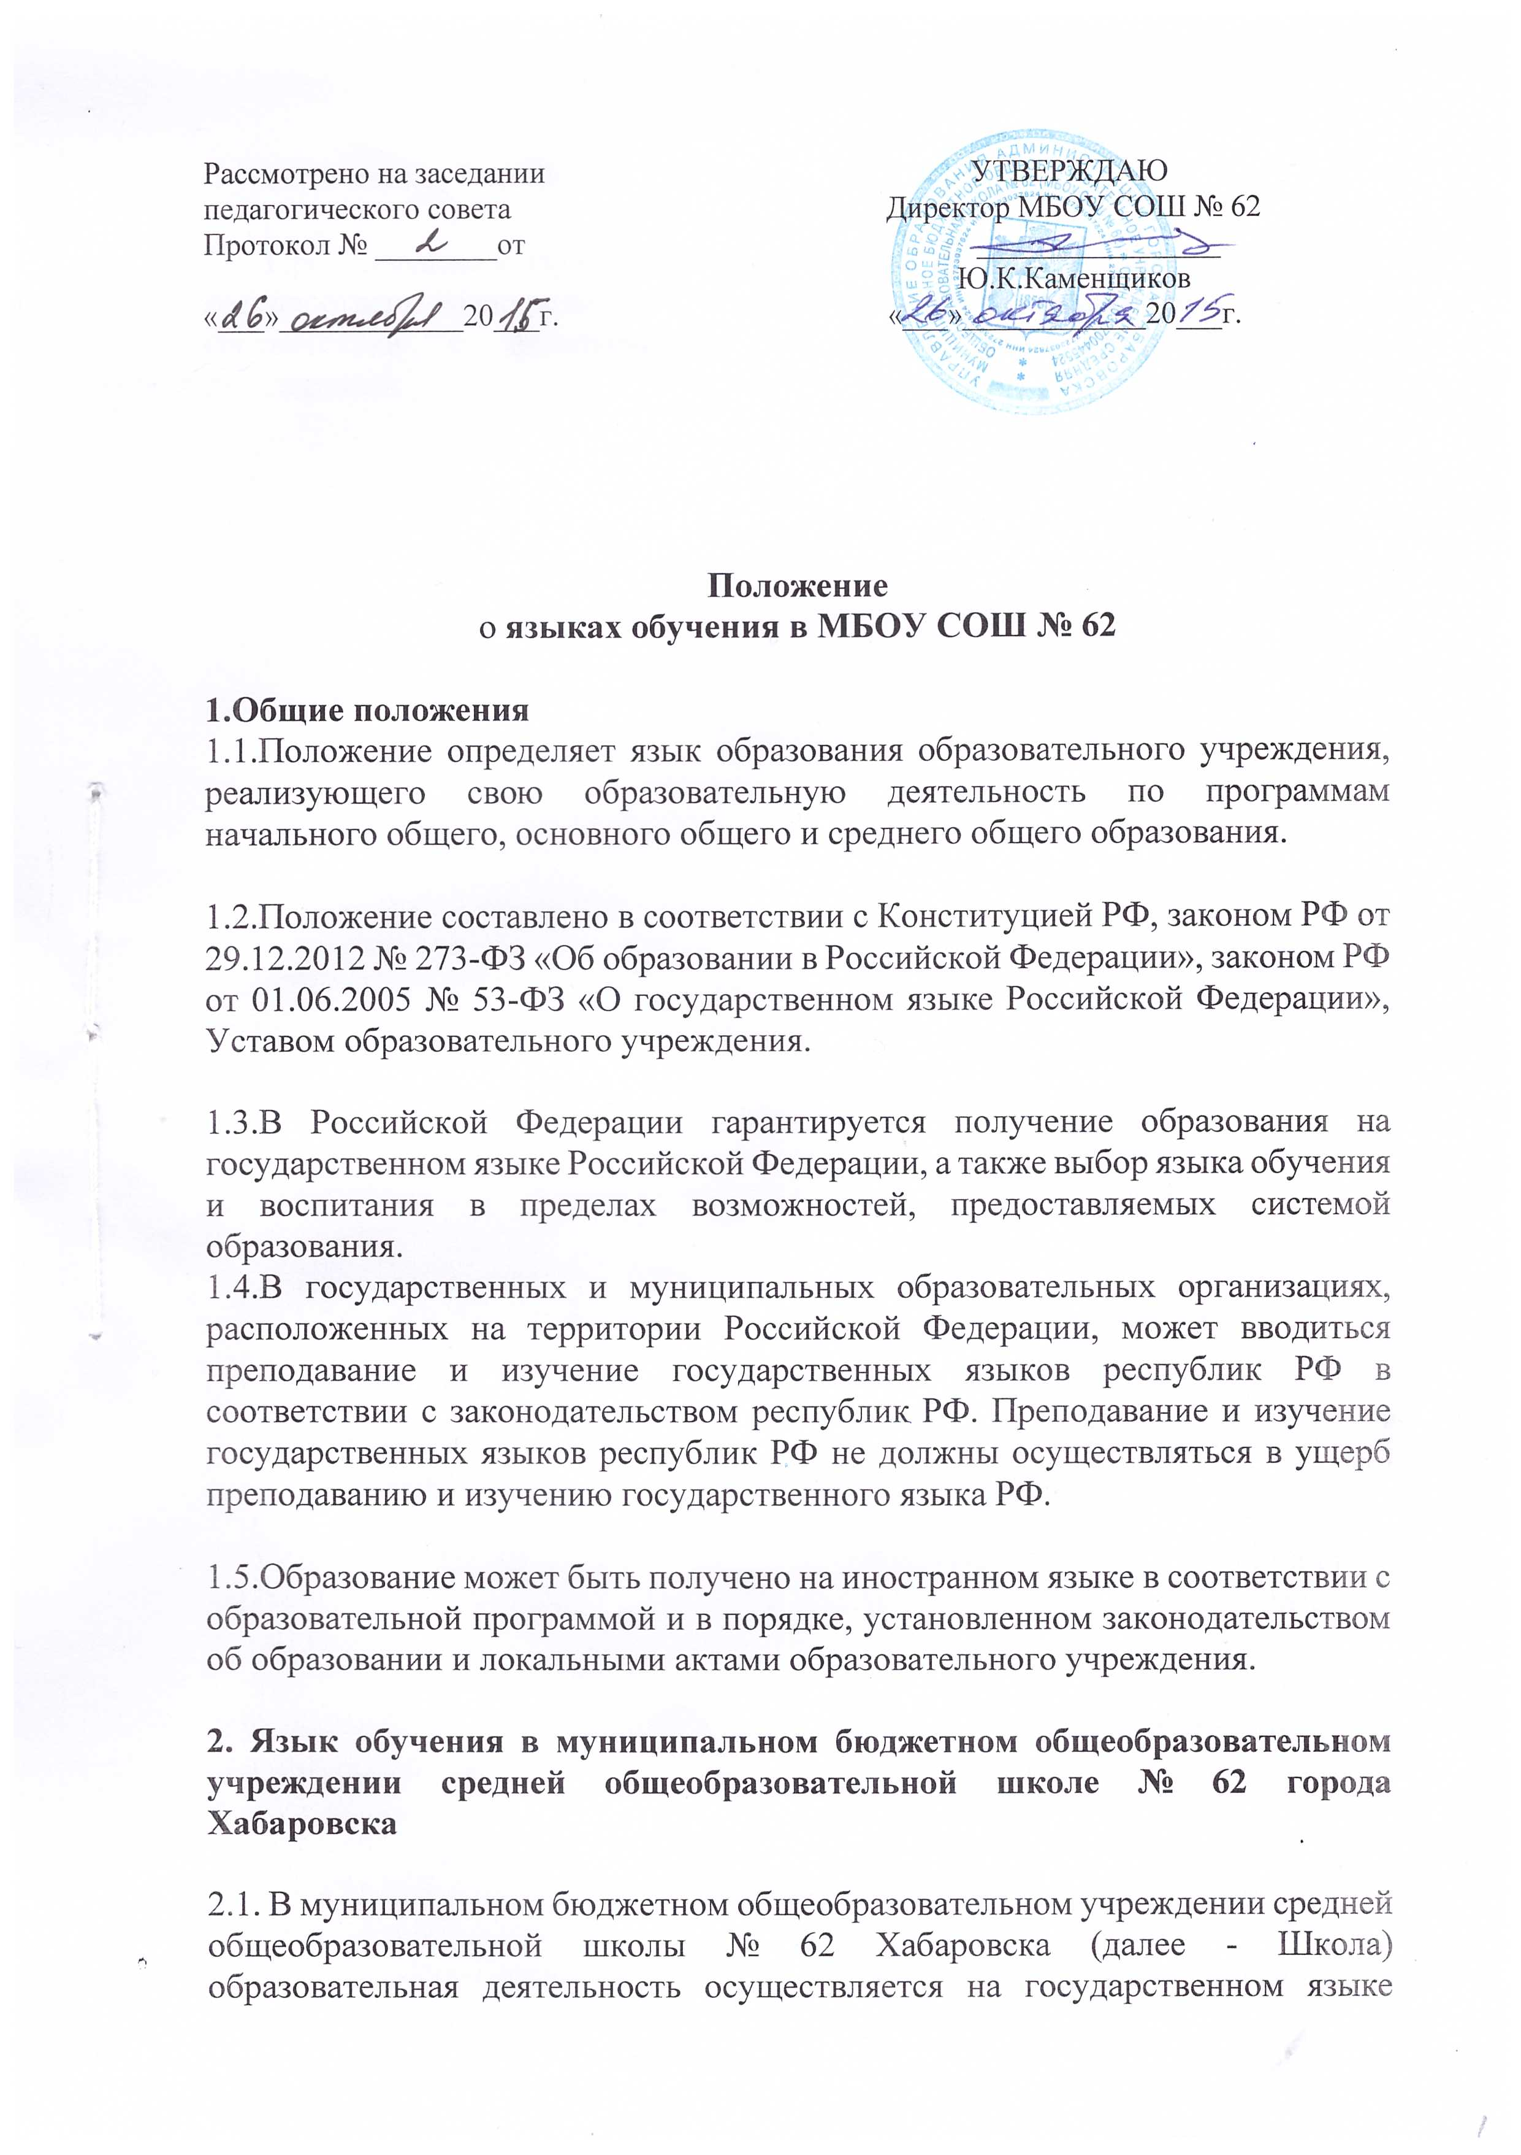

(русском языке) Российской Федерации.
2.2. Преподавание и изучение государственного языка РФ в рамках имеющих государственную аккредитацию образовательных программ осуществляется в соответствии с федеральными государственными образовательными стандартами.

